XXXXI OGÓLNOPOLSKI TURNIEJ BEZPIECZEŃSTWA
W RUCHU DROGOWYM 2018
XXII OGÓLNOPOLSKI MŁODZIEŻOWY TURNIEJ MOTORYZACYJNY 2018

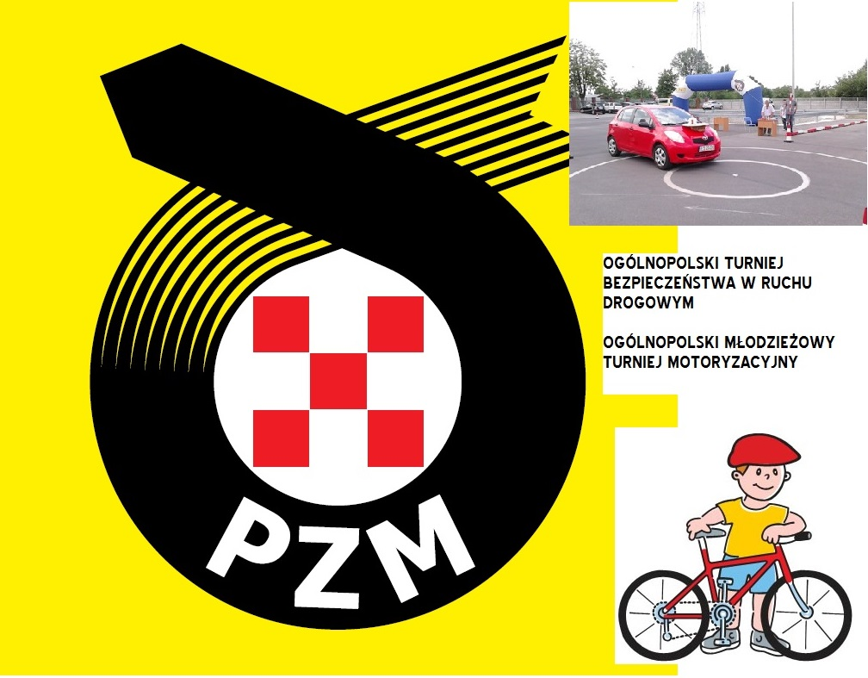

Polski Związek Motorowy przy współudziale Komendy Wojewódzkiej Policji, Wojewódzkich Ośrodków Ruchu Drogowego, Kuratorium Oświaty, Łódzkiego Centrum Doskonalenia Nauczycieli i Kształcenia Praktycznego organizuje, wzorem lat ubiegłych w roku szkolnym 2017/2018 ogólnopolskie turnieje z zakresu bezpieczeństwem ruchu drogowego oraz realizowanymi w szkołach zagadnieniami z zakresu wychowania komunikacyjnego:
- Ogólnopolski Turniej Bezpieczeństwa w Ruchu Drogowym dla szkół podstawowych i gimnazjów.
- Ogólnopolski Młodzieżowy Turniej Motoryzacyjny dla szkół ponadgimnazjalnych.

Regulaminy obu turniejów obowiązujące w roku szkolnym 2017/2018 są opublikowane w internecie na stronach Polskiego Związku Motorowego, w związku z czym prosimy opiekunów zespołów o wnikliwe zapoznanie się z nimi przed zgłoszeniem swojego uczestnictwa:

http://www.pzm.pl/bezpieczenstwo-ruchu-drogowego-turnieje/turnieje

W trosce o poprawę warunków bezpiecznego uczestnictwa dzieci i młodzieży w ruchu drogowym oraz zmniejszanie liczby ofiar wypadków drogowych z ich udziałem, Polski Związek Motorowy i Kuratorium Oświaty w Łodzi, zwraca się z prośbą do Szanownych Państwa Dyrektorów i Nauczycieli o zapewnienie jak najliczniejszego udziału uczniów, promocję turniejów oraz przygotowanie uczestników do udziału w tych imprezach.

Ważne:
Wojewódzki Komitet Organizacyjny podjął Uchwałę dotyczącą zmiany w pkt.3 działu VI regulaminu, dotyczącą składu osobowego drużyn szkół podstawowych z czteroosobowych na trzyosobowe i w związku z powyższym w XXXXI Turnieju BRD dla szkół podstawowych na terenie województwa łódzkiego w wyniku eliminacji szkolnych tworzone mają być trzyosobowe drużyny danej szkoły reprezentujące ją w dalszych etapach turnieju.
Skład drużyny może być dowolny, ważne aby byli to najlepsi uczniowie z danej szkoły.

W przypadku szkół aspirujących do finału ogólnopolskiego i europejskiego opiekunowie drużyn powinni przygotowywać zespół w składzie 4 osobowym /2+2/ w wieku określonym w regulaminie turnieju dz.VI pkt 3.3. tj. 10 – 12 lat.

Wojewódzki Komitet Organizacyjny podjął decyzję o korzystaniu z rowerów 24 calowych na finałach wojewódzkich, tylko i wyłącznie ze względów organizacyjnych.

XXXXI Ogólnopolski Turniej Bezpieczeństwa w Ruchu Drogowym 2018r.

Terminy poszczególnych eliminacji:
- eliminacje klasowe/szkolne do końca marca, eliminacje powiatowe –25 kwietnia 2018 r.(środa)
Karty zgłoszeń szkolnych zespołów do eliminacji powiatowych powinny być przesłane do dnia 13 kwietnia 2018 r. (piątek, decyduje data stempla pocztowego) odpowiednio do komend powiatowych Policji w danym powiecie odpowiedzialnych za przeprowadzenie eliminacji powiatowych.

Uwaga: szkoły z terenu miasta Łodzi zgłoszenia do finału powiatowego przesyłają do Kuratorium Oświaty w Łodzi – Sekretariat Wydziału Rozwoju Edukacji, pok. 303, fax. (42) 636 - 61- 06
- eliminacje miejskie Turnieju BRD na terenie Łodzi odbędą się 25 kwietnia 2018 r. (środa) na terenie -Motodromu przy ul. Drewnowskiej 147

Poszczególne komendy powiatowe określą miejsce eliminacji powiatowych Turnieju BRD oraz poinformują zainteresowane szkoły.
Eliminacje wojewódzkie dla szkół podstawowych i gimnazjów Turnieju Bezpieczeństwa w Ruchu Drogowym odbędą się 25 maja 2017 r. (piątek) na terenie Wojewódzkiego Ośrodka Ruchu Drogowego w Piotrkowie Trybunalskim ul. Gliniana 17

XXXXI Finał Ogólnopolskiego Turnieju Bezpieczeństwa w Ruchu Drogowym dla szkół podstawowych i gimnazjów;
PRZELEWICE Gimnazjum im. Olimpijczyków Ziemi Przelewickiej (Województwo zachodniopomorskie) w dniach 05-07.06.2018 r.

XXII Ogólnopolski Młodzieżowy Turniej Motoryzacyjny 2018 r.

Szkoły przesyłają zgłoszenia do eliminacji regionalnych w terminach podanych poniżej do Wojewódzkich Ośrodków Ruchu Drogowego. Według poniższego podziału;
Szkoły:
- z Łodzi oraz powiatów: zgierskiego, łódzkiego wschodniego, pabianickiego, (WORD w Łodzi);
- zgłoszenia do Wojewódzkiego Ośrodka Ruchu Drogowego w Łodzi w terminie do 30.03.2018r,
Grzegorz Kordysiewicz
Wojewódzki Ośrodek Ruchu Drogowego w Łodzi
ul. Smutna 28, 91-729 Łódź
tel. (42) 637 31 84 wew. 149; tel. kom. 661 311 200
fax: (42) 678 10 37
mail: g.kordysiewicz@word.lodz.pl
- z Piotrkowa Trybunalskiego oraz powiatów: piotrkowskiego, bełchatowskiego, radomszczańskiego, opoczyńskiego, tomaszowskiego, (WORD w Piotrkowie Trybunalskim);
- zgłoszenia do Wojewódzkiego Ośrodka Ruchu Drogowego w Piotrkowie Trybunalskim w terminie do 30.03.2018r,

Michał Kędziora

Wojewódzki Ośrodek Ruchu Drogowego w Piotrkowie Trybunalskim

ul. Gliniana 17

97-300 Piotrków Trybunalski

e-mail: brd@word-piotrkow.pl / fax. 44 646-81-32

tel. 665 801 232

- ze Skierniewic oraz powiatów: skierniewickiego, rawskiego, łowickiego, kutnowskiego, łęczyckiego i brzezińskiego, (WORD w Skierniewicach);
- zgłoszenia do Wojewódzkiego Ośrodka Ruchu Drogowego w Skierniewicach, w terminie do 30 .03.2018r
Krzysztof Osóbka

Wojewódzki Ośrodek Ruchu Drogowego w Skierniewicach

ul. St. Kaczyńskiego 7

96-100 Skierniewice

Tel./Fax. 46/833-33-95 wew. Fax. 23 e-mail: szkolenia@word-skierniewice.pl

Kom. 519-498-453

- z powiatów: sieradzkiego, wieruszowskiego, wieluńskiego, pajęczańskiego, zduńskowolskiego, poddębickiego i łaskiego (WORD w Sieradzu);
- zgłoszenia do Wojewódzkiego Ośrodka Ruchu Drogowego w Sieradzu w terminie do30.03.2018r.

Wojewódzki Ośrodek Ruchu Drogowego w Sieradzu

ul. 3 Maja 7

98-200 Sieradz

e-mail: sekretariat@wordsieradz.pl;

tel. 43/822-62-68, fax. 43/822-62-67

mgr. Tomasz Olejnik
Koordynator Działu BRD i Szkoleń WORD w Sieradzu
tel. 43 827 99 72
kom. 607 562 950
e-mail: tomaszolejnik@op.pl

Eliminacje regionalne Ogólnopolskiego Młodzieżowego Turnieju Motoryzacyjnego będą przeprowadzone w dniu 13 kwietnia /piątek/ 2018 r.

W Łodzi eliminacje będą przeprowadzone na terenie – Motodromu ul. Drewnowska 147

Finał Wojewódzki Ogólnopolskiego Młodzieżowego Turnieju Motoryzacyjnego odbędzie się 30 maja 2018 r. (środa). na terenie WORD w Sieradzu 3 Maja 7.

XXII Finał Ogólnopolskiego Młodzieżowego Turnieju Motoryzacyjnego;

BIAŁYSTOK Zarząd Okręgowy PZM (Województwo podlaskie) w dniach

12-13.06.2018 r.

Prosimy o podanie dokładnych adresów e-mail owych szkoły lub opiekuna w zgłoszeniu- w celu poinformowania i przekazania harmonogramu turnieju finałowego. Informujemy również, że w przypadku nie otrzymania informacji do szkoły w terminie 7 dni przed planowanym terminem imprezy prosimy o zainteresowanie opiekunów i kontakt z Zarządem Okręgowym ZO PZM w Łodzi
Kontakt ze strony Zarządu Okręgowego Polskiego Związku Motorowego w Łodzi;

Piotr Płaczek telefon biuro - 42 613 89 66 lub 697 859 413

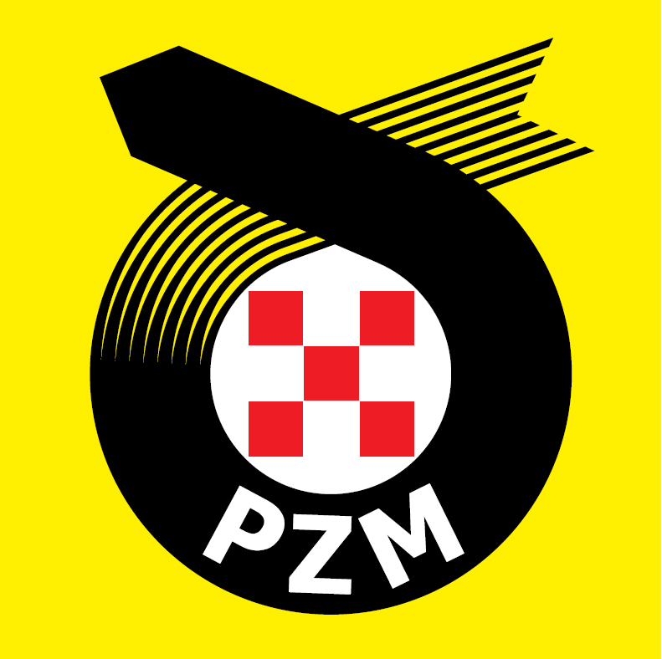
Karta zgłoszenia drużyny do finału
powiatowego/wojewódzkiego Ogólnopolskiego Turniej Bezpieczeństwa w Ruchu Drogowym
regionalnego/wojewódzkiego Ogólnopolskiego Młodzieżowego Turnieju Motoryzacyjnego
- SZKOŁA (nazwa i adres szkoły, nr tel., nr faxu)

- Liczba uczniów szkoły biorąca udział w eliminacjach szkolnych/powiatowych (dane potrzebne do celów statystycznych) – …………………………………………………………………………………
Uwaga prosimy organizatorów eliminacji powiatowych/regionalnych o nie przyjmowanie zgłoszeń bez podanej liczby uczniów w eliminacjach szkolnych!!!!
- ZAWODNICY:
IMIĘ I NAZWISKO |  | DATA URODZENIA
1.
2.
3.

- OPIEKUN (imię i nazwisko):
…………………………………………………………………………………….
Tel. kontaktowy: ………………………e-mail: …………………………………
- Data:
- Podpis i funkcja zgłaszającego:

Niepotrzebne skreślić - - ważne wypełnić drukowanymi literami lub komputerowo adres email konieczny do dalszej korespondencji.

